Мохонько, А. Родина звезды - Кузбасс / А. Мохонько // С тобой. - 2010. - № 24. - 31 марта. - С. 3 : фото.

Родина звезды - Кузбасс
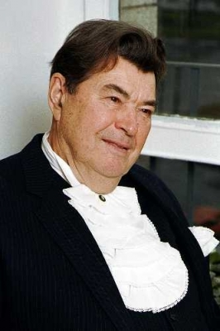
В день восьмидесятилетия народного артиста СССР, нашего великого земляка Бориса Тимофеевича Штоколова по решению Кемеровского городского совета народных депутатов на здании Кемеровской областной филармонии Кузбасса им. Б.Т. Штоколова в память о знаменитом деятеле отечественной и мировой культуры установлена мемориальная доска.
На церемонии присутствовали вдова Штоколова Нина Сергеевна, представители администрации области и города Кемерово, руководство филармонии, общественных организаций. После кратких выступлений к доске были возложены цветы. А вечером в Большом зале состоялся посвящённый этой дате концерт оркестра русских народных инструментов, теперь также носящего имя великого певца.
Борис Тимофеевич Штоколов родился в 1930 году в Кузнецке (в Сталинске-Кузнецком, ныне Новокузнецк). Потом семья переехала в Кузедеево и далее в Пермь. Из Кузбасса Штоколов уехал, еще когда был подростком. Во время Великой Отечественной войны окончил школу юнг, был ротным запевалой, служил электриком на крейсере, затем занимался в кружке любителей пения.
На одном из концертов самодеятельности Уральского военного округа на юное дарование, на роскошный бас певца обратил внимание маршал Жуков, благодаря которому Борис Штоколов стал студентом Свердловской консерватории.
С 1954 года он солист Свердловского театра оперы, а с 1959 года работает в Мариинском театре Санкт-Петербурга. Штоколова называли "советским Шаляпиным". Здесь Борис Тимофеевич создал множество ролей басового репертуара. Навсегда в историю музыкального театра войдут его роли Иван Сусанин и Борис Годунов в одноимённых операх, а также Гремин в опере "Евгений Онегин", Князь Галицкий в "Князе Игоре", Руслан в "Руслане и Людмиле", Досифей в "Хованщине". Всего он исполнил партии в более чем 45 операх классического и современного репертуара.
До последнего времени он поддерживал себя в превосходной вокальной форме и часто выступал с концертами. Неоднократно Борис Штоколов бывал и на своей малой родине, в Кузбассе. В 2001 году ему присвоено звание "Почетный гражданин Кемеровской области".
Он скончался в возрасте 74 лет. После тяжелой болезни у певца остановилось сердце. В Санкт-Петербурге на Литераторских мостках Волковского кладбища установлен памятник Б.Т. Штоколову. Борис Тимофеевич изображен таким, каким он запомнился зрителям, - во фраке, стоящим на краю сцены, положив руку на рояль. Hа постаменте начертаны слова его любимого романса "Гори, гори, моя звезда".
В церемонии открытия памятника приняла участие делегация Кемеровской области во главе с заместителем губернатора С.А. Муравьевым. Они возложили к монументу цветы и венок от губернатора Кемеровской области А.Г. Тулеева. На строительство памятника из бюджета Кемеровской области было перечислено 300 тысяч рублей. С.А. Муравьев вручил создателям монумента скульптору Константину Анциферову и художнику Виктору Энгельге награды Кемеровской области - медали "За веру и добро". Такая же медаль вручена вдове певца Нине Сергеевне Штоколовой.
Родиной отмечены заслуги Б.Т. Штоколова в области искусства. Борис Штоколов - народный артист СССР, лауреат Государственной премии 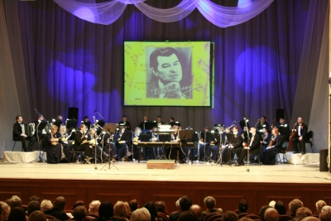РСФСР и СССР, кавалер орденов Ленина, Октябрьской революции, двух орденов Трудового Красного Знамени, ордена Отечественной войны II степени.
В 2008 году постановлением коллегии администрации Кемеровской области Государственной филармонии Кузбасса было присвоено имя Б.Т. Штоколова. Так сохранена память о знаменитом деятеле певческого искусства. В музее филармонии, где не единожды выступал Борис Штоколов, создана экспозиция певца, которую смогут посмотреть все посетители филармонии.
А в день, когда Борису Штоколову исполнилось бы 80 лет, в Большом зале Государственной филармонии Кузбасса состоялся концерт, посвящённый памяти великого Артиста. Вела концерт художественный руководитель и генеральный директор филармонии, заслуженный работник культуры России Людмила Пилипчук. Она приветствовала присутствующую в зале вдову Штоколова - Нину Сергеевну. Рассказала о творческом пути певца. Государственная филармония Кузбасса, сказала она, уже два года с честью и достоинством носит его имя. А на здании филармонии открыта мемориальная доска Б. Штоколова.
В концерте принял участие заслуженный артист России Владимир Огнев и оркестр русских народных инструментов филармонии, носящий также имя Б.Т. Штоколова. Художественный руководитель и главный дирижер оркестра - Александр Щиколков. Отметим, что в зале в большинстве своём собрались ветераны труда и войны, люди, которые хорошо знали, любили певца, и эта встреча для них стала ярким праздником. По лицам многочисленных слушателей, пришедших на необычный концерт, было видно, что люди ждут чего-то большого и волнительного. И они не ошиблись в своих ожиданиях.
Программа была составлена из песен и арий, которые в своё время исполнял Борис Штоколов.
Всё, что прозвучало со сцены, заявила Людмила Пилипчук в заключение концерта, это не только дань памяти, но и глубочайшее признание таланта, глубокое уважение к народному артисту Советского Союза, почётному гражданину Кемеровской области Борису Тимофеевичу Штоколову.
Анатолий Мохонько.

